آهم ما جاء في المحاضرة المباشرهـ الآولى ..
لـ نظم المعلومات الإدارية ..
اقتباس:
المصطلحات الأنجليزيه مطالبين بالأساسية منهم وو آهم شي
- أسماء انظمة المعلومات
- مصطلحات الآنترنت
- مصطلحات قواعد البيانات
وو آن شاء الله رآح ينزل المهمة منها بملخص عن قريب ..

بالنسبة للكتاب موو مهم ركزوا على المحتوى و المحاضرة فقط ..
والآختبار ماراح يطلعع منهاا ...

آهم ما جاء في المحاضرة المباشرهـ الثآنيه ..
لـ نظم المعلومات الإدارية ..
اقتباس:
*الشرآئح تكفي
النمآذج السآبقه نستطيع الإستفآده منهآ لكنه آجرى تعديل عليهآ
ونستفيد من الوآجبآت
*

هنا الواجبات

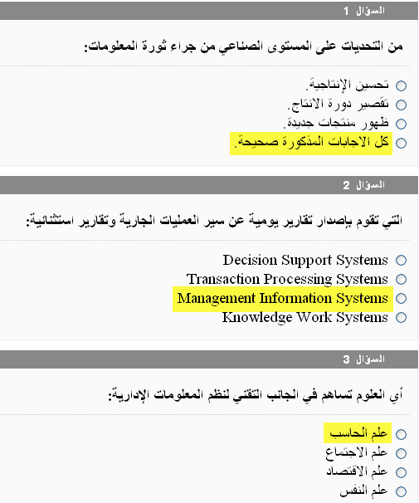
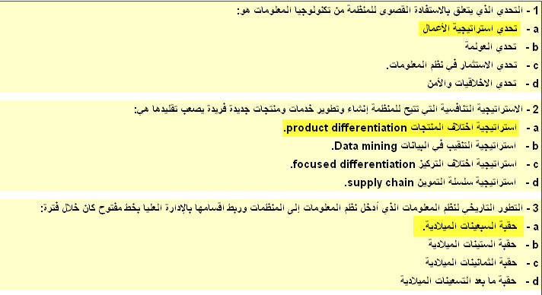
1- الذي يلعب دورا اساسيا في تحديد متطلبات النظام وقبوله بنهاية تطويره هو:
المحلل.
المصمم.
المبرمج.
المستخدم.
2 - ليس من النظريات الاقتصادية في تأثير نظم المعلومات على المنظمة :
نموذج الاقتصاد الكلي.
نظرية تكلفة المعاملات.
نظرية الوكالة.
نموذج الاقتصاد الجزئي.
[3 - استراتيجية الانتقال للنظام الجديد باستخدامها والنظام القديم معا هو تطبيق:
استراتيجية الطريقة المرحلية Phased Approach Strategy.
لاستراتيجية الدراسة التجريبية Pilot Study Strategy.
للاستراتيجية المباشرة Direct Strategy.
للاستراتيجية المماثلة أو المتوازية Parallel Strategy.
4 - النظام الذي يحتفظ بقاعدة بيانات عن عناوين الانترنت العددية المقابلة لعناوين الانترنت النصية هو نظام :
اسماء مجالات.
اختصارات الاسماء.
تبديل الاسماء.
عنونة الانترنت

هذا الي قدرت اخذ من بعض الاخوان
واتمنى لي ولكم النجاح
هدهد99

